COĞRAFYA DERSİ 10. SINIF 2. DÖNEM 2. YAZILI SORULARI (2) (CEVAP ANAHTARLI)

… – … EĞİTİM VE ÖĞRETİM YILI ………..……………..… OKULU 10/… SINIFI
COĞRAFYA DERSİ 2. DÖNEM 2. YAZILISI

Tarih: …/…/……
ADI SOYADI:………………………… NU:………….. PUAN:………

1. Aşağıda ekonomik fonksiyonlarına göre sınıflandırılan şehirleri kısaca açıklayınız ve örnek veriniz.

Turizm şehri:

Sanayi şehri:

2. Aşağıdaki şehirlerin yanına gelişmesinde etkili olan ekonomik fonksiyonu yazınız.

- Konya :

- Bodrum:

- Balıkesir:

3. Aşağıdaki tabloyu uygun bir şekilde doldurunuz.

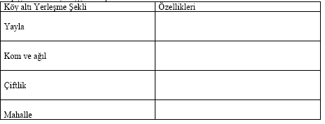

4.
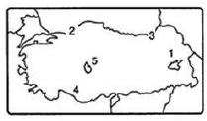
Haritada numaralandırılan yerlerden ……………. İle gösterilen yerde toplu yerleşme yaygındır.

Nedeni:

5. Aşağıdaki cümlelerde boş bırakılan yerleri tamamlayınız.

a) Köy yerleşmelerinde temel ekonomik fonksiyon …………………………………….. ve …………………… dır.

b) Bir liman kentinin (bilgi yelpazesi.net) gelişebilmesi için …………………………….. geniş olması gerekir.

c) Dışa akışlı olan ( açık havza ) göllerin suları ………………………… .

d) Doğaya saygılı ve yenilenebilir alternatif enerji kaynaklarından biri ………………….. ……………………………….. dir.

6. Volkanik set göllerin oluşumunu açıklayınız ve en az iki tane örnek veriniz.

Oluşumu:

Örnek:

7. Aşağıda verilen göllerin yanına oluşumunda etkili olan faktörü yazınız.

a) Klimli göl:

b) İznik gölü

c) Eymir gölü

d) Köyceğiz gölü

e) Yedi göller

f) Kestel gölü

8. Türkiye’de nüfus ve yerleşmenin dağılışı üzerinde etkili olan faktörlerden bakı ve yükselti faktörünü açıklayınız.

Bakı:

Yükselti:

9.
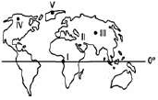
Haritada numaralandırılan yerlerden hangisinde yüksek yerler yerleşim açısından daha uygundur. Nedenini açıklayınız

CEVAP ANAHTARI

1. Turizm şehri: Doğal güzelliklerin ve tarihi zenginliklere sahip yerlerde turizm faaliyetlerine bağlı olarak gelişen şehirlerdir.
Örnek: Antalya
Sanayi şehri:Sanayi tesislerinin fazla ve sanayide çalışan insan sayısının fazla olduğu yerlerdir. İş olanakları fazladır. Sakarya

2. - Konya : Tarım - Bodrum: Turizm - Balıkesir: Tarım

3.
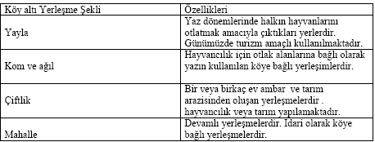

4. Haritada numaralandırılan yerlerden 5 ile gösterilen yerde toplu yerleşme yaygındır.
Nedeni : tarım alanlarının düz, su olanaklarının kısıtlı ve dağlık alanların az olmasıdır.

5.
a) Köy yerleşmelerinde temel ekonomik fonksiyon tarım ve hayvancılık dır.
b) Bir liman kentinin gelişebilmesi için hinderlandının geniş olması gerekir.
c) Dışa akışlı olan (bilgi yelpazesi.net) (açık havza) göllerin suları tatlıdır.
d) Doğaya saygılı ve yenilenebilir alternatif enerji kaynaklarından biri jeotermal enerji kaynağı dir.
6. Volkanik set göllerin oluşumu: Volkanlardan çıkan lavların bir akarsu vadisinin önünü
tıkaması sonucunda oluşmaktadır. Akarsuyun önü kapandığı geride su birikir ve göl halini
alır.
Örnek: Erçek gölü

7.
a) Klimli göl: Buzul gölü b) İznik gölü: Tektonik göl
c) Eymir gölü:Alüvyal set gölü d) Köyceğiz gölü: kıyı set gölü
e) Yedi göller:heyelan set gölü f) Kestel gölü: Karstik göl

8. Bakı: Bakı dağların ve yer şekillerinin güneşe dönük olan yamaçlarına bakı denir.
Ülkemizde dağların ve yerşekillerinin güney taraflarında sıcaklık ortalaması daha fazladır. Bu nedenle güney yamaçlarda tarım olankları daha fazla, yaşama imkanları daha fazladır bu nedenlerden dolayı da nüfus fazladır.
Yükselti: Yükseltinin arttığı yerlerde hava sıcaklığının azalması ve tarım ve hayvancılık da olumsuz şartların ortaya çıkmasından dolayı nüfus azalmaktadır. Örneğin doğu Anadolu bölgesindeki illerde nüfus azdır.

9. I numaralı yerde yüksek yerler yerleşime daha uygundur.
Nedeni: I numaralı yerin bulunduğu yerde sıcaklık ortalaması yüksektir. Bu nedenle daha ılıman olduğu için yüksek yerler yerleşim açısından daha uygun şartlara sahiptir.

